Федеральное государственное бюджетное образовательное учреждение высшего образования   
«Саратовский государственный технический университет имени Ю. А. Гагарина»

Кафедра прикладных информационных технологий

**Практическая работа по курсу**

**Интеллектуальные информационные системы и технологии на тему:**

**«Разработка системы нечёткого вывода»**

Выполнил студент б1-ИФСТ-31,

Яновский Евгений Валерьевич

Проверил преподаватель

Кошкина Елена Васильевна

План практических занятий

Интеллектуальные информационные системы и технологии

**Тема занятий**

**Практическое занятие на тему:**

**«Разработка системы нечёткого вывода с использованием системы MATLAB»**

Целью практических занятий является разработка примера системы нечёткого вывода, которая реализует привычные качественные понятия. Необходимо выполнить три этапа проектирования.

1. Провести фазу фазификации, определив лингвистические переменные и правила нечёткого вывода.
2. Определить правила нечёткого вывода и провести вычислительный эксперимент, который подтверждает корректность построенной модели.
3. Последний этап связан с дефазификацией полученных результатов. В процессе работы вы будете описывать объекты (лингвистические переменные, правила вывода), используя предложенную преподавателем модель.

Результатом выполнения работы должен стать отчёт файл программного обеспечения MATLAB, который содержит все определения, построенной вами системы.

**ВАЖНО (определение индивидуальных параметров задания студента)**

Студенту необходимо фиксировать все действия так, как это сделано в данном описании работы. Для того, чтобы индивидуализировать отчёт студента по заданию следует использовать различные диапазоны значений при определении выходной переменной «**Чаевые**». Далее в примере преподавателя будет предложен диапазон (Range) для этой лингвистической переменной, определённый как [0 30]. Студентам следует использовать для определения этого диапазона границы, заданные следующими числами

**Нижняя граница диапазона**: 0 (как в примере преподавателя)

**Верхняя граница диапазона:** 20 + <Порядковый номер студента в группе>

**Отчёт по этому заданию должен содержать**

1. **титульный лист**
2. **скриншоты всех этапов работы, описанных ниже. Скриншоты нужно будет сформировать при работе в компьютерном классе. Каждый скриншот необходимо снабдить номером этапа выполнения работы и подписью (так как это сделано в данном задании)**

Перед выполнением задания, которое предложит преподаватель, можно просмотреть материалы учебного пособия

Тарасян В. С. Пакет Fuzzy Logic Toolbox for Matlab : учеб. пособие / В. С. Тарасян. — Екатеринбург: Изд-во УрГУПС, 2013. — 112 с. ISBN 978-5-94614-248-9

Это пособие можно скачать по ссылке

*https://www.studmed.ru/tarasyan-v-s-paket-fuzzy-logic-toolbox-for-matlab_1983a6ae7b0.html*

Текст задания повторяет пример, который предложен в указанном пособии, но используемые имена заменены на русскоязычные

В качестве примера разработки системы нечеткого вывода в интерактивном режиме с помощью графических средств пакета Fuzzy Logic Toolbox рассмотрим следующую нечеткую модель, которая входит в число демонстрационных примеров системы MATLAB.

**Описание задачи.**

Рассмотрим ситуацию в ресторане, при которой, согласно принятым в США традициям, после окончания обслуживания посетителя принято оставлять официанту чаевые. Основываясь на устоявшихся в этой стране обычаях и интуитивных представлениях посетителей ресторанов, величина суммы чаевых не является постоянной и зависит, например, от качества обслуживания и качества приготовления заказанных блюд.

Задача состоит в том, чтобы разработать некоторую экспертную систему, которая была бы реализована в виде системы нечеткого вывода и позволяла бы **определять величину чаевых** на основе субъективных оценок посетителей качества обслуживания и качества приготовления заказанных блюд.

Эмпирические знания (правила) о рассматриваемой проблемной области могут быть представлены в форме следующих эвристических правил продукций:

1. Если обслуживание плохое или ужин подгоревший, то чаевые — малые.
2. Если обслуживание хорошее, то чаевые — средние.
3. Если обслуживание отличное или ужин превосходный, то чаевые – щедрые.

В качестве входных параметров системы нечеткого вывода будем рассматривать две нечеткие лингвистические переменные:

* «Обслуживание» («качество обслуживания»)
* «Качество» («качество приготовления заказанных блюд»)

В качестве выходной переменной — нечеткую лингвистическую переменную

* «Чаевые» («величина чаевых»).

Для лингвистической переменной «Обслуживание» используем множество

*T*1 = {«*Плохое*», «*Хорошее*», «*Отличное*»}

Для второй лингвистической переменной «Качество» еды используем множество

*T2 = {«Подгоревшая», «Превосходная»}*

Для выходной лингвистической переменной «Чаевые» используем множество

*T3 = {«Небольшие», «Средние», «Щедрые»}*

Если необходимо определять имена, используя **английский** язык, можно воспользоваться следующими именами

|  |
| --- |
| В качестве входных параметров системы нечеткого вывода будем рассматривать две нечеткие лингвистические переменные:   * «service» («качество обслуживания») * «food» («качество приготовления заказанных блюд»)   В качестве выходной переменной — нечеткую лингвистическую переменную   * «tip» («величина чаевых»).   Для лингвистической переменной «*service*» используем множество  *T*1 = {«*poor*», «*good*», «*excellent*»}  («*плохое*»*,* «*хорошее*»*,* «*отличное*»),  Для второй лингвистической переменной «food» используем множество  *T2 = {«rancid», «delicious»}*  *(«подгоревший», «превосходный»).*  Для выходной лингвистической переменной «tip» используем множество  *T3 = {«cheap», «average», «generous»}*  *(«малые», «средние», «щедрые»).* |

При этом каждый из термов входных переменных будем оценивать по 10-балльной шкале, а термы выходной переменной – в процентах от стоимости заказанных блюд.

С учетом сделанных уточнений рассмотренная субъективная информация о величине чаевых может быть представлена в форме трех правил нечетких продукций следующего вида (система нечеткого вывода типа Мамдани):

Субъективная информация о величине чаевых может быть представлена в форме трех правил нечетких продукций следующего вида:

1. ПРАВИЛО_1: ЕСЛИ «*качество обслуживания плохое*» ИЛИ «*ужин подгоревший*» ТО «*величина чаевых малая*»,
2. ПРАВИЛО_2: ЕСЛИ «*качество обслуживания хорошее*» ТО «*величина чаевых средняя*»,
3. ПРАВИЛО_3: ЕСЛИ «*качество обслуживания отличное*» ИЛИ
4. «*ужин превосходный*» ТО «*величина чаевых щедрая*».

Процесс разработки системы нечеткого вывода в интерактивном режиме для рассмотренного выше примера «*Чаевые в ресторане*» состоит в выполнении следующей последовательности действий.

1. **Создание новой модели.** Вызвать редактор систем нечеткого вывода FIS, для чего в окне команд набрать имя соответствующей функции **fuzzy**. Этот редактор можно выбрать с использованием последовательности команд меню на рисунке 1.

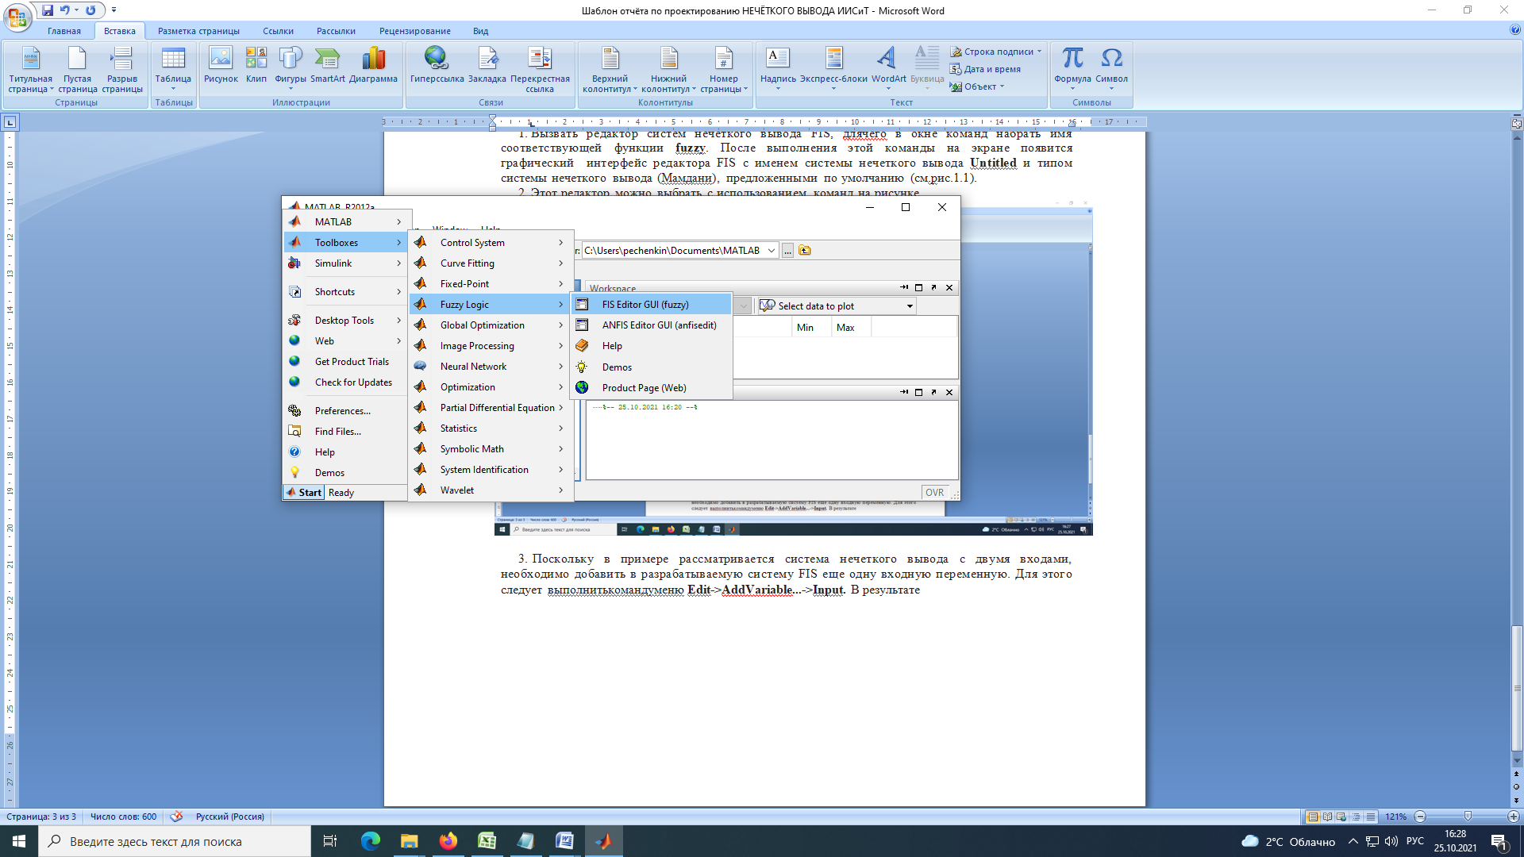

Рисунок 1. Вызов редактора FIS

После выполнения этой команды на экране появится графический интерфейс редактора FIS с именем системы нечеткого вывода **Untitled** и типом системы нечеткого вывода (Мамдани), предложенными по умолчанию (см. рис. 2).

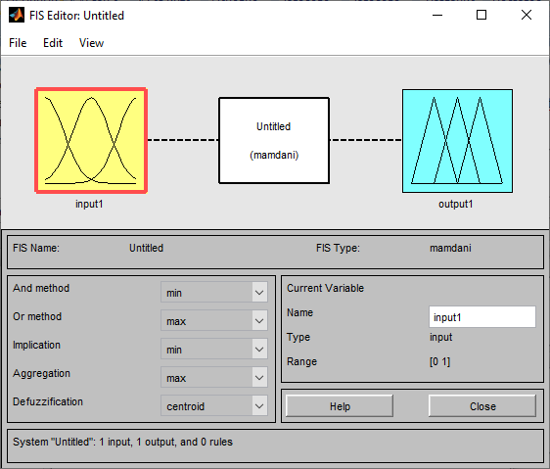

Рисунок 2. Вид окна редактора FIS

1. **Определение лингвистических переменных.** Поскольку в примере рассматривается система нечеткого вывода с двумя входами, необходимо добавить в разрабатываемую систему FIS еще одну входную переменную. Для этого следует выполнить команду меню

**Edit → Add Variable → Input.**

В результате выполнения данной команды на диаграмме системы нечеткого вывода появится новый желтый прямоугольник с именем второй входной переменной **input2** (рис.3).

1. Изменим имена входных и выходных переменных, предложенных системой MATLAB по умолчанию: необходимо выделить прямоугольник с именем соответствующей переменной, выполнив щелчок на его изображении на диаграмме (стороны выделенного прямоугольника имеют красный цвет). После чего следует набрать новое имя переменной в поле ввода Name в правой части редактора FIS. Результат изменения имен переменных системы нечеткого вывода изображен на рис.3

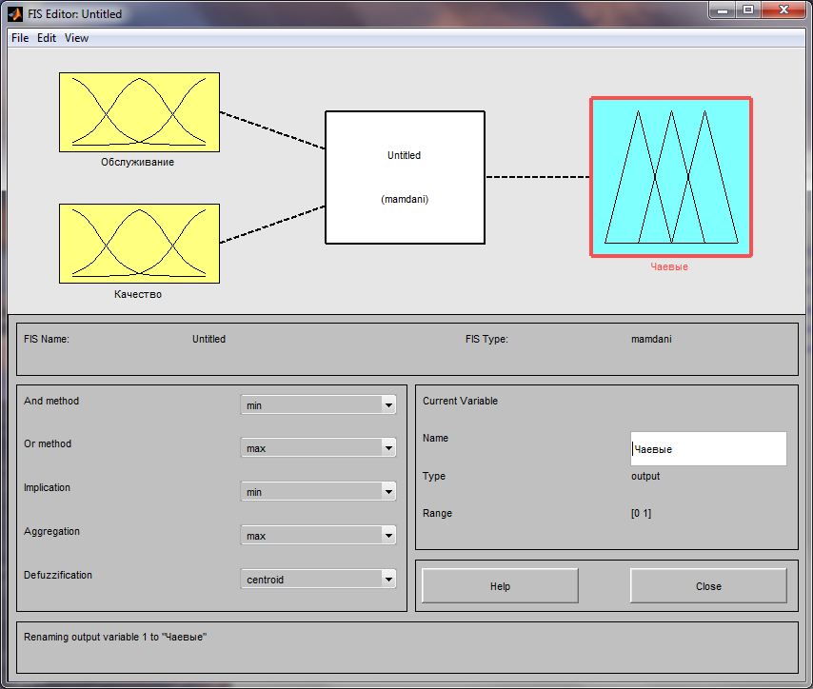

Рис.3. Вид редактора FIS после изменения имен переменных. Стрелка указывает на поле редактирования имени

***О русском языке при использовании FLTB***

*При создании системы нечеткого вывода в интерактивном режиме* ***допускается применение русскоязычных названий****. В этом случае следует иметь в виду, что в некоторых версиях MATLAB имеются проблемы с кириллицей в названиях переменных и термов (символы «с» и «я»). Чтобы избежать проблем с корректным отображением символов кириллицы, следует давать такие имена переменным, которые состоят из одного слова без дополнительных служебных символов.*

***Использование специальных знаков***

*Следует иметь в виду, что при отображении на экране имен переменных используется LaTeX-транслятор, который воспринимает символ подчеркивания как преобразование следующего символа в нижний индекс.*

1. **Сохранение файла.** Изменим имя нашего файла нечеткого вывода (Untitled), предложенное по умолчанию. Для этого сохраним создаваемую структуру FIS в файле с именем IISiT_FIO.fis, выполнив команду меню **File → Export → To Disk (To File…)**. При этом будет вызвано стандартное диалоговое окно сохранения файла, в котором пользователю предлагается ввести имя соответствующего файла (расширение файла приписывается автоматически). Оставим без изменения предложенные по умолчанию методы:

* нечеткого логического **И** (And method) — значение «min»,
* метод нечеткого логического **ИЛИ** (Or method) — значение «max»,
* метод импликации (Implication) – значение «min»,
* метод агрегирования (Aggregation) – значение «max»
* метод дефаззификации (Defuzzification) – значение «centroid».

1. **Определение термов и функций принадлежности.** Теперь необходимо определить термы и их функции принадлежности для входных и выходных переменных нашей системы нечеткого вывода. Для этой цели следует воспользоваться редактором функций принадлежности, который может быть вызван одним из следующих способов:

* двойным щелчком на значке прямоугольника с именем соответствующей переменной;
* командой меню Edit **→** Membership Functions... (предварительно должен быть выделен прямоугольник с именем соответствующей переменной);
* нажатием клавиш <Ctrl>+<2> (предварительно также должен быть выделен прямоугольник с именем соответствующей переменной).

После вызова редактора функций принадлежности каждой из переменных по умолчанию предлагается три терма с треугольными функции принадлежности (рис. 4).

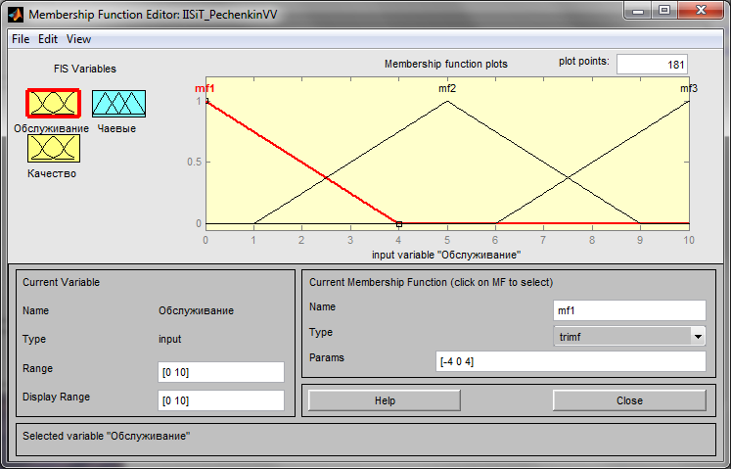Сначала изменим диапазон определения значений входных переменных, для чего в полях ввода **Range** и **Display Range** для переменных «Обслуживание» и «Качество» изменим верхнее значение с 1 на 10 (баллов). Аналогично выполняются изменения соответствующих диапазонов для выходной переменной «Чаевые», при этом верхнее значение 1 следует заменить на 30 (%). Изменения подтверждаются нажатием на клавишу <Enter>.

Рис. 4. Вид редактора функций принадлежности после его вызова с функциями принадлежности для термов переменной «*Обслуживание*»

Далее изменим имена термов первой входной переменной «*Обслуживание*»*,* предложенные системой MATLAB по умолчанию *(mf1, mf2, mf3)* на «*Плохое*»*,* «*Хорошее*»*,* «*Отличное*»соответственно. Для редактирования нужно щёлкнуть левой кнопкой указателя мыши на графике соответствующего терма и в правой нижней части окна изменить значения по умолчанию.

После чего изменим тип функций принадлежности первой переменной, предложенный по умолчанию, на функции типа Гаусса (*gaussmf*), выбрав соответствующий пункт в поле **Туре**. Параметры вновь заданных функций принадлежности оставим без изменения. Вид редактора функций принадлежности после внесенных изменений для первой из входных переменных изображен на рис. 5.

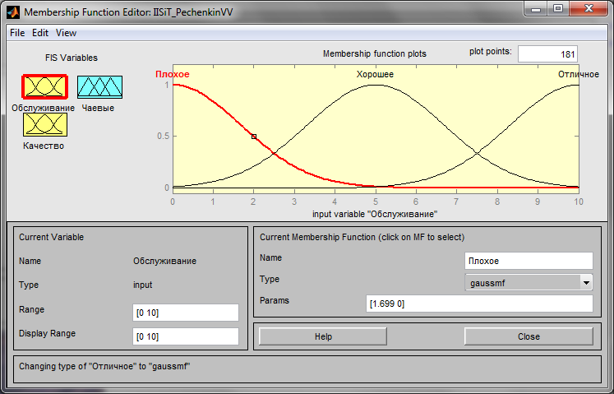

Тип функции

Имя терма

Рис. 5. Вид редактора функций принадлежности после изменения названий термов и типа их функций принадлежности для первой входной переменной «*Обслуживание*»

Аналогичным образом изменим названия термов второй входной переменной «*Качество*»и удалим один из термов с соответствующей функцией принадлежности. Если необходимо удалить конкретный терм, следует выделить удаляемую функцию принадлежности и нажать клавишу <Delete> на клавиатуре.

Переход к редактированию переменной осуществляется щелчком на изображении прямоугольника с именем необходимой переменной. Для переменной «*Качество*»изменим тип функций принадлежности ее термов на трапециевидные функции (trapmf) и их параметры следующим образом: для терма «*Подгоревшая*»зададим параметры [0 0 1 3], а для терма «*Превосходная*»— [7 9 10 10]. Эти значения (параметры функции принадлежности) можно изменять просто передвигая маркеры на графике функции

Вид редактора функций принадлежности после внесенных изменений для второй входной переменной изображен на рис. 6.

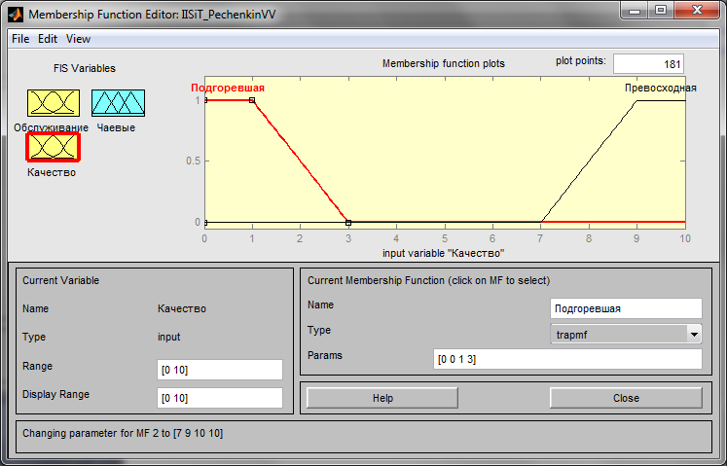

Рис. 6. Вид редактора функций принадлежности после изменения названия термов и типа их функций принадлежности для второй входной переменной «*Качество*»

**Определение параметров выходной переменной «Чаевые» (Необходимо использовать индивидуальные для каждого студента значения верхней границы диапазона)**

Изменим названия термов и параметры функций принадлежности для выходной переменной «*Чаевые*»*,* оставив без изменения треугольный тип функций принадлежности, предложенный системой MATLAB. Для терма «*Небольшие*»зададим параметры [0 5 10], а для терма «*Средние*»— [10 15 20], для терма «*Щедрые*»— [20 25 30]. Вид редактора функций принадлежности после сделанных изменений для выходной переменной «*Чаевые*»изображен на рис. 7.

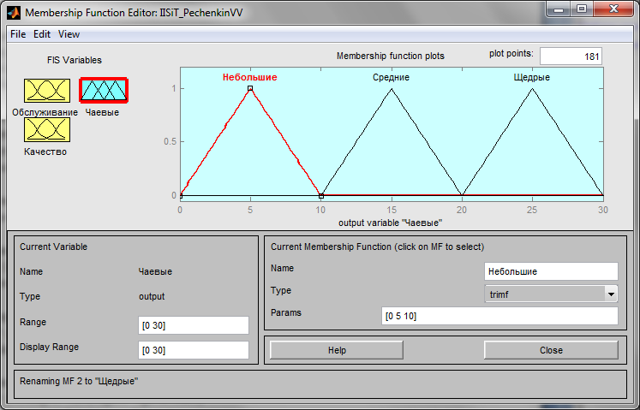

Рис. 7. Вид редактора функций принадлежности после изменения названия термов и типа их функций принадлежности для выходной переменной «*Чаевые*»

1. **Определение правил нечёткого вывода.** Теперь **определим правила нечеткого вывода** для разрабатываемой системы нечёткого вывода. Для этой цели следует воспользоваться редактором правил, который может быть вызван одним из следующих способов:

* двойным щелчком на значке квадрата в центре с именем создаваемой системы нечеткого вывода (IISiT_PechenkinVV);
* командой меню Edit → Rules...;
* нажатием клавиш <Ctrl>+<3>.

Вид окна редактирования правил выглядит так, как это показано на рисунке 8

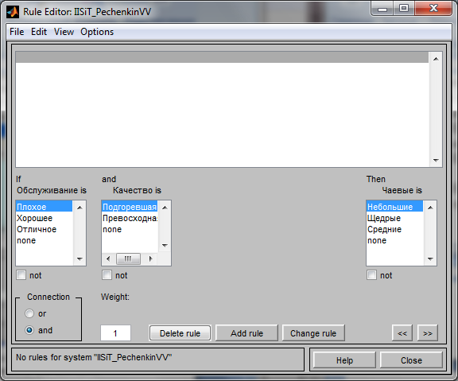

Рис. 8 Окно редактирования правил

Поскольку первоначально база правил нечеткого вывода пуста, то после вызова редактора правил центральное поле ввода (верхняя часть окна) не содержит никаких правил.

Для их определения следует использовать поля меню и переключатели в нижней части графического интерфейса редактора правил.

***Первое правило***

Для задания первого правила следует оставить выделенные по умолчанию поле с именем терма «**Плохое**» для первой входной переменной, поле с именем терма «**Подгоревшая**» для второй входной переменной и поле с именем терма «**Небольшие**» для выходной переменной. Далее следует переключатель Connection поставить в положение or (логическое ИЛИ) и нажать на кнопку Add rule. После этого первое правило с символами кириллицы отобразится в верхнем окне.

***Второе правило***

Аналогичным образом задается второе правило, для которого следует выделить имена термов «**Хорошее**», «**none**» (в правиле не используется эта переменная) и «**Средние**». Добавляем это правило.

***Третье правило***

Далее добавляем третье правило с именами термов «**Отличное**», «**Превосходная**» и «**Щедрые**» для соответствующих переменных. Вид редактора правил после их определения для разрабатываемой экспертной системы изображен на рис. 9

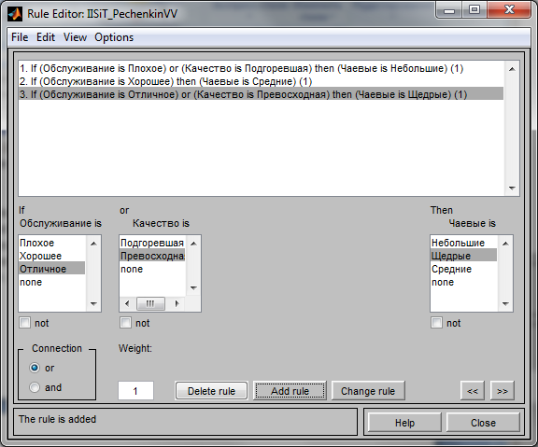

Рис. 9. Редактор правил с добавленными правилами.

1. **Проведение вычислительного эксперимента.** После задания правил нечеткого вывода оказывается возможным получить результат нечеткого вывода (значение выходной переменной) для конкретных значений входных переменных. С этой целью необходимо открыть программу просмотра правил одним из следующих способов:

* командой меню View → Rules редактора FIS;
* командой меню View → Rules редактора функций принадлежности;
* командой меню View → Rules редактора правил;
* нажатием клавиш <Ctri>+<5>.

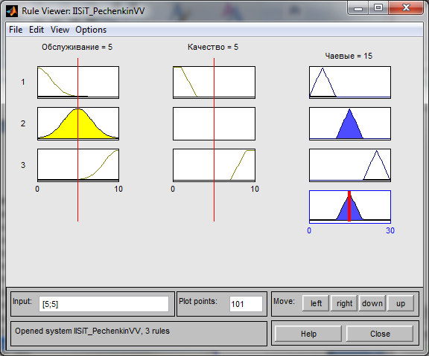

Рис. 10. Окно просмотра правил (Rule Viewer)

После вызова программы просмотра правил для нашей системы нечеткого вывода по умолчанию для входных переменных предложены средние значения из интервала их допустимых значений (значения [5 5] в поле ввода Input). Это означает, что посетитель ресторана оценивает качество обслуживания в 5 баллов и качество ужина также в 5 баллов. Таким значениям входных переменных соответствует значение чаевых в 15 %, которое отображается выше прямоугольников правил в правой части окна программы просмотра.

Изменим значения входных переменных для другого случая, которому соответствует качество обслуживания в 0 баллов («хуже некуда») и качество ужина в 10 баллов («лучше не бывает»). Для этого курсор мыши переместим в поле ввода Input и введем соответствующие значения входных переменных: [0 10]. Система MATLAB оставит значение чаевых без изменения (15 %), однако на диаграмме правил можно заметить результаты выполненных изменений (рис. 11)

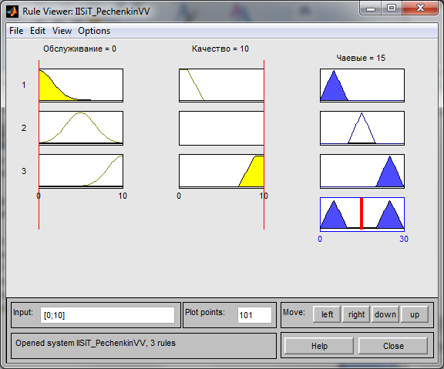

Рис. 11. Вид программы просмотра правил нечеткого вывода после изменения значений входных переменных на [0 10]

Поскольку процесс нечеткого моделирования предполагает анализ результатов нечеткого вывода при различных значениях входных переменных с целью установления адекватности разработанной нечеткой модели (в данном случае — экспертной системы), рассмотрим и другие случаи. Предположим, что качество обслуживания оценивается в 10 баллов («лучше не бывает»), а качество ужина — в 2 балла («бывает и хуже, но реже»). Введем соответствующие значения переменных аналогичным способом. В этом случае разработанная нами система нечеткого вывода рекомендует нам оставить чаевые в размере 16.4 %.

Если же предположить, что качество обслуживания по-прежнему отличное (10 баллов), а качество ужина несколько улучшилось и оценивается в 3 балла, то величина чаевых существенно изменится и станет равной 24.7 %. Более того, дальнейшее увеличение качества ужина не оказывает изменения величины чаевых. В частности, для значений входных переменных [10 10] величина чаевых составит по-прежнему 24.7 %.

Если некоторым из посетителей такая экспертная система покажется неадекватной (в частности, для случая значений входных переменных [10 10] можно бы оставить максимальные чаевые в 30 %), то разработанная система нечеткого вывода потребует модификации. Данная модификация может потребовать изменения существующих правил или добавления новых, а также изменения параметров функций принадлежности входных и выходной переменных.

Более тонкая настройка модели может быть связана с увеличением количества термов для каждой из входных и выходных переменных. Это, в свою очередь, приведет к увеличению количества правил в системе нечеткого вывода и общему усложнению модели.

1. **Визуализация поверхности нечёткого вывода.** Для окончательного анализа разработанной нечеткой модели может оказаться полезной программа просмотра поверхности нечеткого вывода, которая может быть вызвана одним из следующих способов:

* командой меню View → Surface редактора FIS;
* командой меню View → Surface редактора функций принадлежности;
* командой меню View → Surface редактора правил;
* командой меню View → Surface программы просмотра правил;
* нажатием клавиш <Ctrl>+<6>.

Графический интерфейс программы просмотра поверхности нечеткого вывода для разработанной нечеткой модели изображен на рис. 12.

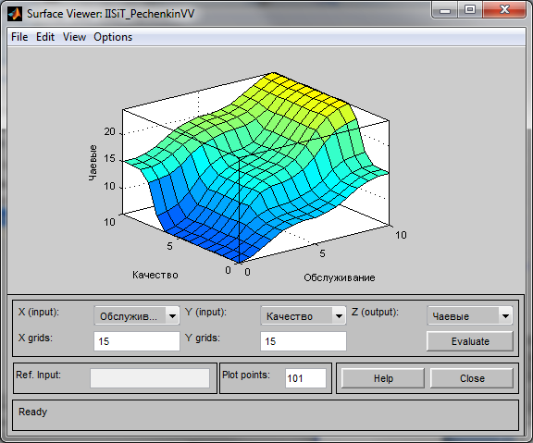

Рис. 12. Вид программы просмотра поверхности нечеткого вывода для разработанной нечеткой модели

Эта программа служит для общего анализа адекватности нечеткой модели, позволяя оценить влияние изменения значений входных нечетких переменных на значение одной из выходных нечетких переменных. В случае необходимости можно получить график зависимости выходной переменной от одной из входных переменных. Для этого необходимо выбрать нужную переменную в раскрывающемся списке X (input), а в раскрывающемся списке Y (input) выбрать значение «none». Полученный график зависимости изображен на рис. 13

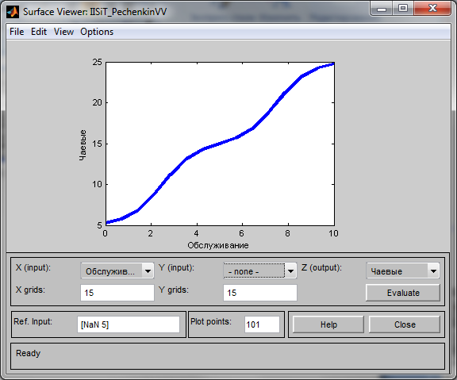

Рис. 13. График зависимости выходной переменной от первой из из входных переменных для разработанной нечеткой модели

Построенный график зависимости соответствует среднему значению второй входной переменной («Качество») в 5 баллов. Это значение может быть изменено пользователем, для чего следует ввести нужное значение в поле ввода Ref. Input.

Заканчивая рассмотрение процесса разработки простейшей системы нечеткого вывода в интерактивном режиме, следует заметить, что наиболее эффективным этот способ оказывается для сложных нечетких моделей с большим числом переменных и правил нечеткого вывода. В этом случае задание переменных и функций принадлежности их термов в графическом режиме, а также визуализация правил позволяют существенно уменьшить трудоемкость разработки нечеткой модели, снизить количество возможных ошибок и сократить общее время нечеткого моделирования.

В процессе работы следует помнить, что количество переменных и правил в нечеткой модели, которые могут быть визуализированы, ограничено. В частности, если число входных переменных превышает 10, то их отображение в соответствующих графических редакторах происходит с искажениями.

Процесс разработки системы нечеткого вывода в режиме команд может дополнить, а в отдельных случаях и заменить процесс разработки в интерактивном режиме, предоставляя пользователю полный контроль над всеми переменными рабочей области системы MATLAB.

**Ход выполнения практической работы**

**Создание новой модели**

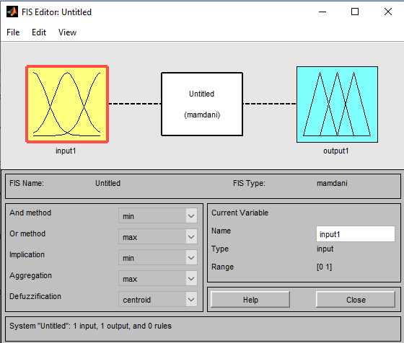

Рисунок 14. Вид окна редактора FIS

**Определение лингвистических переменных**

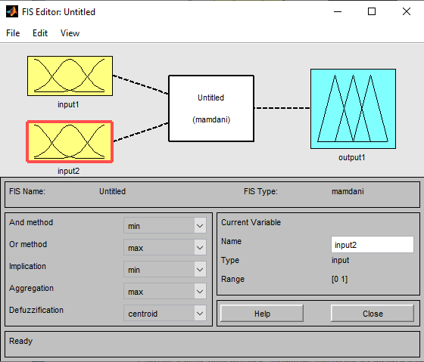

Рисунок 15. Добавлене входных данных

Сохранение файла

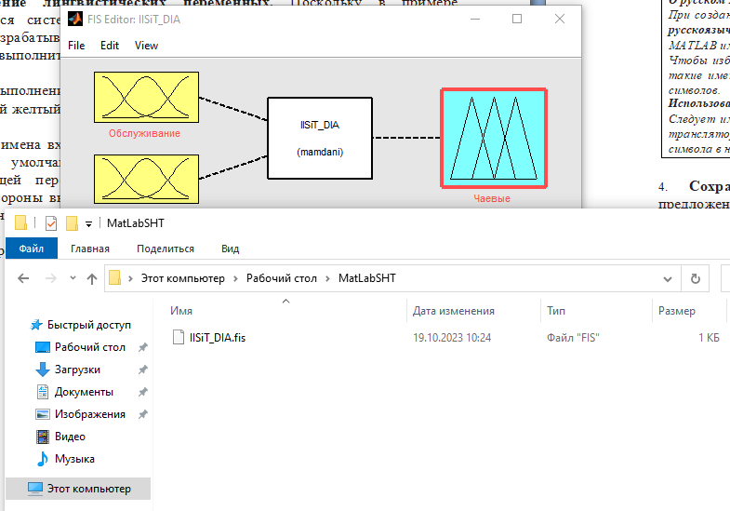

Рисунок 16. Сохранение файла

**Определение параметров выходной переменной «Чаевые» (Необходимо использовать индивидуальные для каждого студента значения верхней границы диапазона)**

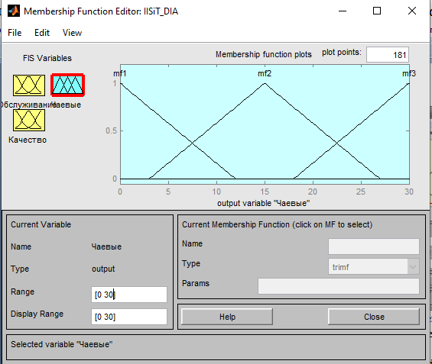

Рис. 17. Вид редактора функций принадлежности после его вызова с функциями принадлежности для термов переменной «*Чаевые*»

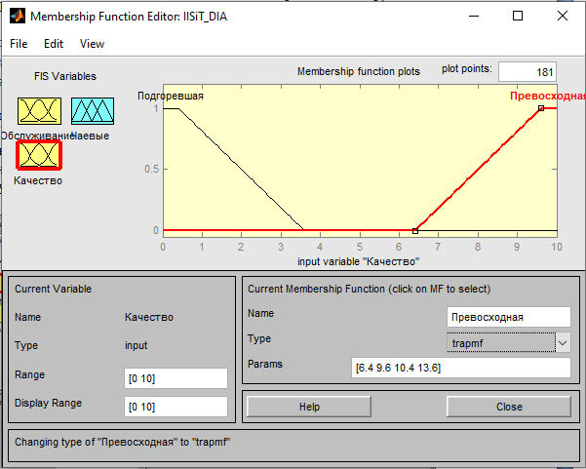

Рис. 17. Вид редактора функций принадлежности после его вызова с функциями принадлежности для термов переменной «*Качество*»

**Определение параметров выходной переменной «Чаевые» (Необходимо использовать индивидуальные для каждого студента значения верхней границы диапазона)**

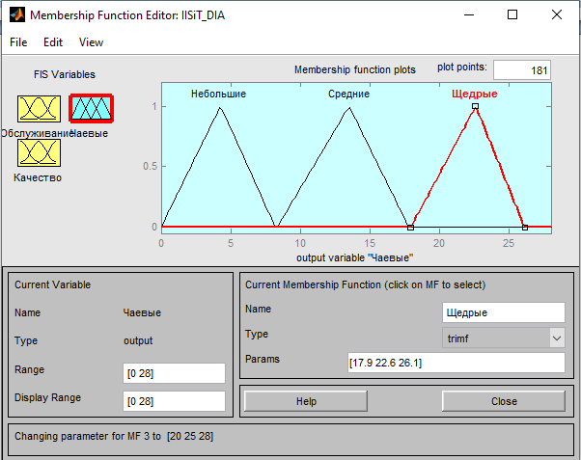

Рис. 18. Вид редактора функций принадлежности после изменения названия термов и типа их функций принадлежности для выходной переменной «*Чаевые*»

**Определение правил нечёткого вывода**

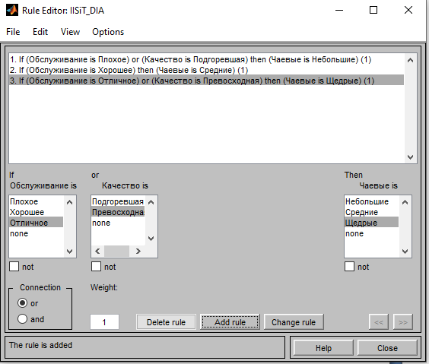

Рис. 19. Редактор правил с добавленными правилами.

Просмотр правил

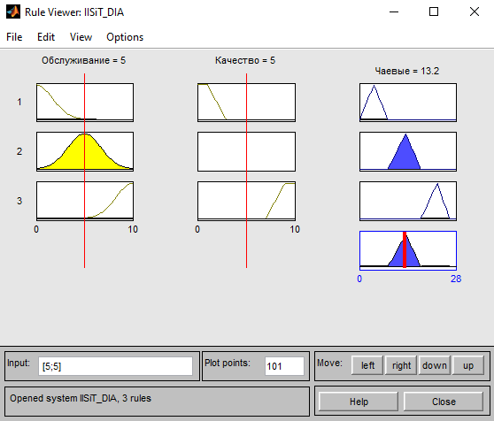

Рис. 20. Просмотр правил

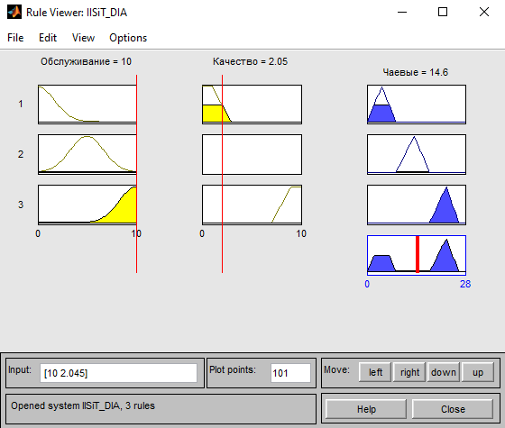

Рис. 21. Просмотр правил

**Визуализация поверхности нечёткого вывода.**

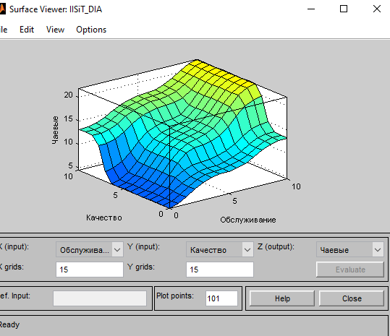

Рис. 22. Вид программы просмотра поверхности нечеткого вывода для разработанной нечеткой модели

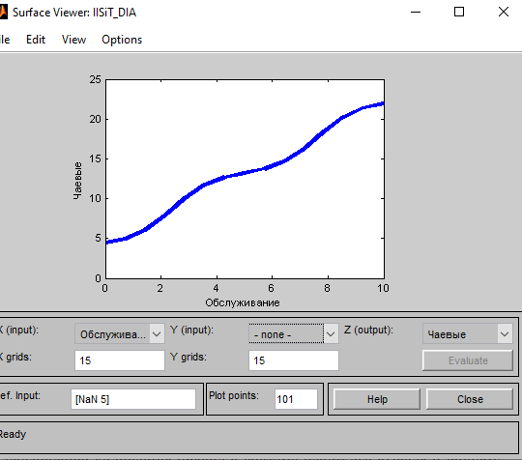

Рис. 23. Вид программы просмотра поверхности нечеткого вывода для разработанной нечеткой модели